SPECYFIKACJE TECHNICZNE

D - 05.03.26a

ZABEZPIECZENIE GEOSIATKĄ NAWIERZCHNI
ASFALTOWEJ PRZED SPĘKANIAMI ODBITYMI

Jednostka autorska,
opracowanie edytorskie i rozpowszechnienie:
Branżowy Zakład Doświadczalny Budownictwa Drogowego
i Mostowego Sp. z o.o.
03-828 Warszawa, ul. Mińska 65, tel. (0-22) 331-79-45, fax (0-22) 331-79-46
www.bzdbdim.w.pl

Niniejsza ogólna specyfikacja techniczna służy jako podstawa sporządzania szczegółowej specyfikacji technicznej przy zlecaniu i realizacji robót na drogach, ulicach i placach.
Treść ogólnej specyfikacji technicznej jest aktualna na dzień 1 lipca 2003 r.
Przy sporządzaniu szczegółowej specyfikacji technicznej należy uaktualnić przepisy zawarte w wykorzystywanej niniejszej ogólnej specyfikacji technicznej.

SPIS TREŚCI

1. WSTĘP
2. MATERIAŁY
3. SPRZĘT
4. TRANSPORT
5. WYKONANIE ROBÓT
6. KONTROLA JAKOŚCI ROBÓT
7. OBMIAR ROBÓT
8. ODBIÓR ROBÓT
9. PODSTAWA PŁATNOŚCI
- PRZEPISY ZWIĄZANE
- ZAŁĄCZNIKI...............................................................................................................18

NAJWAŻNIEJSZE OZNACZENIA I SKRÓTY
OST | - ogólna specyfikacja techniczna
SST | - szczegółowa specyfikacja techniczna
IBDiM | - Instytut Badawczy Dróg i Mostów
GDDP | - Generalna Dyrekcja Dróg Publicznych

1. WSTĘP

1.1. Przedmiot OST
Przedmiotem niniejszej ogólnej specyfikacji technicznej (OST) są wymagania dotyczące wykonania i odbioru robót związanych z wykonaniem zabezpieczenia geosiatką nawierzchni asfaltowych przed spękaniami odbitymi.

1.2. Zakres stosowania OST
Ogólna specyfikacja techniczna (OST) stanowi podstawę opracowania szczegółowej specyfikacji technicznej (SST) stosowanej jako dokument przetargowy i kontraktowy przy zlecaniu i realizacji robót na drogach, ulicach i placach.

1.3. Zakres robót objętych OST
Ustalenia zawarte w niniejszej specyfikacji dotyczą zasad prowadzenia robót związanych z wykonaniem i odbiorem nowych i przebudowywanych nawierzchni asfaltowych z geosiatkami opóźniającymi powstawanie, w warstwie ścieralnej i wiążącej, spękań odbitych zlokalizowanych w miejscach:
- nieszczelności podbudowy i warstw nawierzchni leżących niżej,
- szczelin (dylatacji) płyt betonowych,
- połączeń różnych rodzajów nawierzchni,
- poszerzeń istniejących nawierzchni.
Ustalenia OST dotyczą geosiatek z tworzyw sztucznych.

1.4. Określenia podstawowe
- Geosyntetyk - materiał o postaci ciągłej, wytwarzany z wysoko spolimeryzowanych włókien syntetycznych jak polietylen, polipropylen, poliester, charakteryzujący się m.in. dużą wytrzymałością oraz wodoprzepuszczalnością.
Geosyntetyki obejmują: geosiatki, geowłókniny, geotkaniny, geodzianiny, georuszty, geokompozyty, geomembrany.
- Geosiatka - płaska struktura w postaci siatki, z otworami znacznie większymi niż elementy składowe, z oczkami połączonymi (przeplatanymi) w węzłach lub ciągnionymi (patrz zał. 1).
- Nawierzchnia asfaltowa - nawierzchnia, której warstwy są wykonane z kruszywa związanego lepiszczem asfaltowym.
- Pęknięcie odbite - pęknięcie (spękanie) warstwy powierzchniowej nawierzchni, będące odwzorowaniem istniejących pęknięć i nieciągłości warstw w materiale podbudowy, propagowanych w górę w wyniku koncentracji naprężeń i nieciągłości struktury materiału, prowadzących do lokalnego przekroczenia wytrzymałości granicznej. (Pęknięcia odbite zwykle występują w nawierzchniach asfaltowych posadowionych na podbudowach związanych hydraulicznie lub starych i popękanych nawierzchniach asfaltowych).
- Remont (odnowa) drogi - wykonywanie robót remontowych przywracających pierwotny stan drogi, z wyłączeniem robót konserwacyjnych, porządkowych i innych.
- Zalewa uszczelniająca - specjalny materiał asfaltowy, stosowany „na gorąco” lub materiał z mas stosowanych „na zimno” do uszczelniania pęknięć i wypełniania szczelin.
1.4.7. Pozostałe określenia podstawowe są zgodne z obowiązującymi, odpowiednimi polskimi normami i z definicjami podanymi w OST D-M-00.00.00 „Wymagania ogólne” [1] pkt 1.4.

1.5. Ogólne wymagania dotyczące robót
Ogólne wymagania dotyczące robót podano w OST D-M-00.00.00 „Wymagania ogólne” [1] pkt 1.5.

2. materiały

2.1. Ogólne wymagania dotyczące materiałów
Ogólne wymagania dotyczące materiałów, ich pozyskiwania i składowania, podano w OST D-M-00.00.00 „Wymagania ogólne” [1] pkt 2.

2.2. Geosiatka
Geosiatka powinna mieć właściwości zgodne z ustaleniami dokumentacji projektowej lub SST oraz aprobatą techniczną IBDiM.
W przypadku braku wystarczających danych, przy wyborze geosiatki można korzystać z ustaleń podanych w załącznikach 2, 3 i 4 w zakresie:
- zasad wyboru geosiatki do robót nawierzchniowych,
- funkcji geosiatki w nawierzchni asfaltowej,
- wymagań i zaleceń materiałowo-konstrukcyjnych dla geosiatek.
Geosiatka może być składowana na placu budowy pod warunkiem, że jest nawinięta na tuleję lub rurę w wodoszczelnej nieuszkodzonej folii, którą zaleca się zdejmować przed momentem wbudowania.
Rolki geosiatki należy składować w suchym miejscu, na czystej i gładkiej powierzchni oraz nie więcej niż trzy rolki jedna na drugiej. Nie wolno składować rolek skrzyżowanych oraz wyjątkowo można zezwolić na składowanie rolek nie owiniętych folią przez okres dłuższy niż jeden tydzień.
Przy składowaniu geosiatki należy przestrzegać zaleceń producenta.

2.3. Lepiszcza do przyklejenia geosiatki
Do przyklejenia geosiatki należy stosować:
- kationową emulsję asfaltową modyfikowaną polimerem, szybkorozpadową wg EmA-99 [14], posiadającą aprobatę techniczną IBDiM; zaleca się emulsję K1-70MP,
- polimeroasfalt drogowy wg TWT PAD-97 [13], posiadający aprobatę techniczną IBDiM; zaleca się asfalty: DE 150 C i DE 250 C.

2.4. Materiały do uszczelnienia pęknięć
Do uszczelnienia pęknięć i szczelin nawierzchni istniejącej należy stosować:
- zalewę asfaltową „na gorąco” lub masę uszczelniającą na zimno,
- ew. gruntownik, sznur uszczelniający itd.,
według ustaleń:
- OST D-05.03.15 Naprawa (przez uszczelnienie) podłużnych i poprzecznych spękań nawierzchni bitumicznych [9],
- OST D-06.03.16 Naprawa (przez uszczelnienie) podłużnych i poprzecznych spękań nawierzchni betonowych [10],
- OST D-05.03.04a Wypełnianie szczelin w nawierzchni z betonu cementowego [6].

2.5. Taśmy asfaltowo-kauczukowe
Przy wykonywaniu robót należy stosować asfaltowo-kauczukowe taśmy samoprzylepne w postaci wstęgi uformowanej z asfaltu modyfikowanego polimerami, o przekroju prostokątnym o szerokości od 20 do 70 mm, grubości od 2 do 20 mm, długości od 1 do 10 m, zwinięte na rdzeń tekturowy z papierem dwustronnie silikonowanym.
Taśmy powinny charakteryzować się:
- dobrą przyczepnością do pionowo przeciętej powierzchni nawierzchni,
- wytrzymałością na ścinanie nie mniejszą niż 350 N/30 cm²,
- dobrą giętkością w temperaturze -20ºC na wałku ∅ 10 mm,
- wydłużeniem przy zerwaniu nie mniej niż 800%,
- odkształceniem trwałym po wydłużeniu o 100% nie większym niż 10%,
- odpornością na starzenie się.
Taśmy służą do dobrego połączenia wbudowywanej mieszanki mineralno-asfaltowej na gorąco z pionowo przyciętymi ściankami naprawianej warstwy bitumicznej istniejącej nawierzchni. Szerokość taśmy powinna być równa grubości wbudowywanej warstwy lub mniejsza o 2 do 5 mm. Cieńsze taśmy (2 mm) należy stosować przy szerokościach naprawianych do 1,5 metra, zaś grubsze (np. 10 mm) przy szerokościach większych od 4 metrów.

2.6. Taśmy uszczelniające pęknięcia nawierzchni
Do przykrywania powierzchniowych pęknięć w nawierzchni, węższych od 5 mm, można stosować dostępne na rynku taśmy uszczelniające, będące siatką wzmocnioną warstwą elastomeroasfaltu grubości 1,5 mm i różnej szerokości dostosowanej do wymiarów uszkodzonego miejsca, np. 50, 75 lub 100 mm.

2.7. Materiały do robót nawierzchniowych
Materiały do wykonania warstwy lub warstw asfaltowych powinny odpowiadać wymaganiom OST właściwym dla ustalonego rodzaju nawierzchni, przykrywającego geosiatkę, np. betonu asfaltowego [7].

3. sprzęt

3.1. Ogólne wymagania dotyczące sprzętu
Ogólne wymagania dotyczące sprzętu podano w OST D-M-00.00.00 „Wymagania ogólne” [1] pkt 3.

3.2. Maszyny do przygotowania nawierzchni przed naprawą
W zależności od potrzeb Wykonawca powinien wykazać się możliwością korzystania ze sprzętu do przygotowania nawierzchni do naprawy, takiego jak:
- przecinarki z diamentowymi tarczami tnącymi, o mocy co najmniej 10 kW, lub podobnie działające urządzenia, do przycięcia krawędzi uszkodzonych warstw prostopadle do powierzchni nawierzchni i nadania uszkodzonym miejscom geometrycznych kształtów (możliwie zbliżonych do prostokątów),
- sprężarki o wydajności od 2 do 5 m³ powietrza na minutę, przy ciśnieniu od 0,3 do 0,8 MPa,
- szczotki mechaniczne o mocy co najmniej 10 kW z wirującymi dyskami z drutów stalowych. Średnica dysków wirujących (z drutów stalowych) z prędkością 3000 obr./min nie powinna być mniejsza od 200 mm. Szczotki służą do czyszczenia naprawianych pęknięć oraz krawędzi przyciętych warstw przed dalszymi pracami, np. przyklejeniem do nich samoprzylepnych taśm kauczukowo-asfaltowych,
- walcowe lub garnkowe szczotki mechaniczne (preferowane z pochłaniaczami zanieczyszczeń) zamocowane na specjalnych pojazdach samochodowych,
- odkurzacze przemysłowe.

3.3. Sprzęt do frezowania
Należy stosować frezarki drogowe umożliwiające frezowanie nawierzchni asfaltowej na zimno na określoną głębokość.
Frezarka powinna być sterowana elektronicznie i zapewniać zachowanie wymaganej równości oraz pochyleń poprzecznych i podłużnych powierzchni po frezowaniu. Do małych robót (naprawy części jezdni) Inżynier może dopuścić frezarki sterowane mechanicznie.
Przy pracach prowadzonych w terenie zabudowanym frezarki muszą, a poza nimi powinny, być zaopatrzone w systemy odpylania. Za zgodą Inżyniera można dopuścić frezarki bez tego systemu:
- na drogach zamiejskich w obszarach niezabudowanych,
- na drogach miejskich, przy małym zakresie robót.
Do poszerzania pęknięć w nawierzchni zaleca się stosować frezarki mechaniczne z frezami palcowymi lub tarczowymi, zapewniające wykonanie poszerzeń zgodnie z przebiegiem pęknięcia, o stałej, dostosowanej do potrzeb głębokości i szerokości, o pionowych ściankach bocznych.

3.4. Układarki geosiatek
Do układania geosiatek na podłożu można stosować układarki o prostej konstrukcji, umożliwiające rozwijanie geosiatki ze szpuli.

3.5. Skrapiarki
W zależności od potrzeb należy zapewnić użycie odpowiednich skrapiarek do asfaltu i do emulsji asfaltowej. Do większości robót można stosować skrapiarki małe z ręcznie prowadzoną lancą spryskującą. Podstawowym warunkiem jest zapewnienie stałego wydatku lepiszcza, aby ułatwić operatorowi równomierne spryskanie lepiszczem naprawianego miejsca w założonej ilości (l/m²).

3.6. Inny sprzęt
Pozostały sprzęt stosowany do robót powinien odpowiadać wymaganiom OST, wymienionych w niniejszej specyfikacji.

4. TRANSPORT

4.1. Ogólne wymagania dotyczące transportu
Ogólne wymagania dotyczące transportu podano w OST D-M-00.00.00 „Wymagania ogólne” [1] pkt 4.

4.2. Transport geosiatek
Geosiatki należy transportować w rolkach owiniętych polietylenową folią. Folia ma na celu zabezpieczenie geosiatki przed uszkodzeniem w czasie transportu i składowania na budowie, a także zabezpiecza składowaną geosiatkę przed negatywnym działaniem ultrafioletowego promieniowania słonecznego. Podczas transportu należy chronić materiał przed zawilgoceniem i zabrudzeniem. Rolki powinny być ułożone poziomo, nie więcej niż w trzech warstwach. W czasie wyładowywania geosiatki ze środka transportu nie należy dopuścić do porozrywania lub podziurawienia opakowania z folii.
Przy transporcie geosiatki należy przestrzegać zaleceń producenta.

4.3. Transport innych materiałów
Transport pozostałych materiałów powinien odpowiadać wymaganiom OST, wymienionych w niniejszej specyfikacji.

5. wykonanie robót

5.1. Ogólne zasady wykonania robót
Ogólne zasady wykonania robót podano w OST D-M-00.00.00 „Wymagania ogólne” [1] pkt 5.

5.2. Zasady wykonywania robót
Konstrukcja i sposób zabezpieczenia geosiatką nawierzchni asfaltowej przed spękaniami odbitymi powinny być zgodne z dokumentacją techniczną, SST i ustaleniami producenta geosiatek. W przypadku braku wystarczających danych należy korzystać z ustaleń podanych w niniejszej specyfikacji.
Przy zabezpieczaniu geosiatkami nawierzchni asfaltowych przed spękaniami odbitymi, mogą występować następujące czynności:
- rozebranie, przewidzianej do naprawy, warstwy (lub warstw) nawierzchni asfaltowej z ewentualnym frezowaniem istniejącej nawierzchni asfaltowej,
- wypełnienie spękań w istniejącej nawierzchni zalewą asfaltową,
- oczyszczenie powierzchni przewidzianej do ułożenia geosiatki,
- skropienie lepiszczem,
- ułożenie geosiatki i przymocowanie jej do podłoża,
- ułożenie warstwy lub warstw nawierzchni asfaltowej na rozebranym fragmencie jezdni lub na całej szerokości jezdni.

5.3. Rozebranie nawierzchni
Roboty rozbiórkowe nawierzchni powinny być zgodne z dokumentacją projektową, SST lub wskazaniami Inżyniera.
Roboty rozbiórkowe nawierzchni powinny odpowiadać wymaganiom OST D-01.02.04 [2].
W przypadku stosowania frezarek drogowych, nawierzchnia (lub jej fragmenty) powinna być frezowana do głębokości, szerokości i pochyleń zgodnych z dokumentacją projektową, SST lub niniejszą OST.
W przypadku konieczności sfrezowania warstwy starej nawierzchni, należy wykonać te prace w sposób gwarantujący pozostawienie jak najmniejszych rowków, nie większych niż 10 mm, po przejściu wieloostrzowego narzędzia frezującego, tak aby zapewnić maksymalnie równą i poziomą powierzchnię.
Frezowanie nawierzchni przed naprawą powinno odpowiadać wymaganiom OST D-05.03.11 [8].

5.4. Wypełnienie spękań w nawierzchni
Wypełnienie spękań (pęknięć) i szczelin w nawierzchni należy wykonywać zgodnie z ustaleniami dokumentacji projektowej, SST lub niniejszej OST.
Pęknięcia węższe niż 3÷5 mm mogą być, za zgodą Inżyniera, tylko oczyszczone lub przykryte taśmą uszczelniającą według techniki podanej w załączniku 6.
Pęknięcia o szerokości większej od 5 mm należy poszerzyć do wymaganej przez dokumentację projektową lub specyfikację techniczną, szerokości i głębokości. Poszerzenie zaleca się wykonać frezarką z frezem palcowym lub tarczowym, wzdłuż przebiegu pęknięcia, ze stałą szerokością i głębokością oraz z pionowymi ściankami bocznymi.
Pęknięcie, po ew. poszerzeniu go frezarką, dokładnym oczyszczeniu, ew. zagruntowaniu gruntownikiem, należy wypełnić zalewą asfaltową lub masą uszczelniającą wg ustaleń:
- OST D-05.03.15 [9], gdy pęknięcie wypełnia się w nawierzchni asfaltowej,
- OST D-05.03.16 [10], gdy pęknięcie wypełnia się w nawierzchni betonowej,
- OST D-05.03.04a [6], gdy wypełnia się szczelinę nawierzchni betonowej.

5.5. Oczyszczenie powierzchni przewidzianej do skropienia lepiszczem i ułożenia geosiatki
Przygotowanie powierzchni do skropienia lepiszczem i ułożenia geosiatki, zakłada:
- dokładne usunięcie ze starej nawierzchni wszystkich zanieczyszczeń, nie będących integralną jej częścią (takich jak: luźne kawałki i odpryski asfaltu, przyczepione do nawierzchni kawałki błota, gliny itp.);
- oczyszczenie całej nawierzchni (najkorzystniej obrotową, mechaniczną, wirującą drucianą szczotką) do stanu, w którym zapewnione zostanie pozostawienie na podłożu starej nawierzchni jedynie elementów związanych w sposób trwały;
- bardzo dokładne oczyszczenie kraterów, przestrzeni wgłębnych: pęknięć, spękań, powierzchni bocznych i dna;
- odkurzanie całej nawierzchni odkurzaczem przemysłowym lub, o ile na to pozwalają warunki miejscowe, strumieniem sprężonego powietrza z przemieszczalnego wentylatora, o możliwie dużym wydmuchu powietrza;
- zmycie nawierzchni strumieniem wody pod ciśnieniem;
- uzupełnienie starego podłoża mieszanką mineralno-asfaltową w miejscach, gdzie występują znaczne jego ubytki (wskazane jest również pokrycie ich powierzchni ciekłą substancją wiążącą);
- powtórne odkurzanie całej nawierzchni odkurzaczem przemysłowym lub sprężonym powietrzem.

5.6. Ułożenie geosiatki
- Czynności przygotowawcze
Sposób naprawy nawierzchni geosiatką powinien odpowiadać ustaleniom dokumentacji projektowej. W przypadku niepełnych danych można ustalić zasady naprawy według danych załącznika 5.
Ułożenie geosiatki powinno być zgodne z zaleceniami producenta i aprobaty technicznej, a w przypadku ich braku lub niepełnych danych - zgodne ze wskazaniami podanymi w dalszym ciągu.
Folię, w którą są zapakowane rolki geosiatki, zaleca się zdejmować bezpośrednio przed układaniem. W celu uzyskania mniejszej szerokości rolki można ją przeciąć piłą. Szerokość po przycięciu powinna umożliwić połączenie sąsiednich pasm siatki z zakładem. Początkowo nie należy wykonywać wcięć na wpusty uliczne i studzienki, gdyż należy je wykonać dopiero po naciągnięciu i zamocowaniu siatki. Przygotowane rolki siatki należy rozłożyć wzdłuż odcinka drogi, na którym będą prowadzone prace.
Rozpakowanie rulonów powinno następować pojedynczo, na przygotowanym podłożu. Przy większym zakresie robót zaleca się wykonanie projektu (rysunku), ilustrującego sposób układania i łączenia rulonów, ew. szerokości zakładek, mocowania do podłoża itp.
Geosiatkę można układać ręcznie lub za pomocą układarki przez rozwijanie ze szpuli.
Wszystkie siatki muszą być ułożone na powierzchni równej lub wyrównanej warstwą profilującą; równość powierzchni jest warunkiem integralności całego układu. Nierówności takie jak koleiny lub wyżłobienia o głębokości większej niż 10 mm powinny być wypełnione, a wszystkie zanieczyszczenia jezdni usunięte lub spłukane wodą.
Nierówności mierzone w kierunku podłużnym i poprzecznym, pod 4-metrową łatą, nie powinny być większe od 5 mm.
- Sposób ułożenia geosiatki
Układanie geosiatek plecionych przewiduje następujące czynności, jeśli dokumentacja projektowa, SST lub zalecenie producenta nie przewiduje inaczej:
- geosiatki powinny być układane na powłoce z asfaltu drogowego lub na warstwie emulsji w ilości określonej przez producenta, np. 400-450 g/m²; skropienie lepiszczem powinno odpowiadać wymaganiom OST D-04.03.01 [3],
- geosiatkę rozwija się i układa bez sfalowań na przygotowanej powierzchni, wstępnie naprężając w czasie układania przez podnoszenie rolki i naciąganie siatki,
- siatki plecione rozłożone z rolki wzdłuż osi przymocowuje się na początku kołkami stalowymi wbijanymi w dolną warstwę, ew. śrubami z nakrętką osadzonymi wewnątrz kołków,
- geosiatki łączy się na zakład, który w kierunku podłużnym wynosi co najmniej 200 mm, a w kierunku poprzecznym co najmniej 150 mm. W celu połączenia zakładów pasm geosiatki zaleca się ją skropić lepiszczem w ilości 300 g/m²,
- geosiatki napręża się przy użyciu urządzenia naciągającego, np. belki oraz pojazdu, stopniowo do wydłużenia max. 0,2% lub 200 mm na 100 m. Ma to na celu zapewnienie prawidłowej pracy siatki w nawierzchni oraz uniknięcie przesunięcia lub sfalowania podczas układania na niej mieszanki przez rozściełarkę,
- po naprężeniu siatki można w niej wyciąć otwory na wpusty i studzienki, tak aby pozostało 10 cm do obrysu tych urządzeń,
- jeżeli geosiatki układane są na spoinach, brzeg siatki powinien być przesunięty w stosunku do spoiny o min. 500 mm,
- przy promieniach krzywizny większych od 600 m geosiatki układa się bez specjalnych zabiegów. Na odcinkach, gdzie promienie krzywizn są mniejsze od 600 m, ułożenie geosiatek powinno być dostosowane do przebiegu trasy przez nacinanie ich i przybicie krawędzi stalowymi kołkami.
Przy stosowaniu geosiatek ciągnionych obowiązują następujące różnice wykonawcze:
- ilość emulsji asfaltowej do skropienia powinna odpowiadać wymaganiom producenta i np. wynosić 1400-2000 g/m²,
- początek siatki umocowuje się przy zastosowaniu perforowanej taśmy stalowej i stalowych kołków wbitych do dolnej warstwy bitumicznej przy pomocy specjalnego urządzenia; odstęp pomiędzy kołkami wynosi 1-2 oczek siatki, zależnie od twardości nawierzchni,
- geosiatki zaleca się układać na dłuższym odcinku drogi, np. ok. 8 rolek połączonych ze sobą przy pomocy łączników zaciskowych na zakład, który w kierunku podłużnym wynosi co najmniej 200 mm, a w kierunku poprzecznym co najmniej 100 mm,
- siatka powinna być naprężona i utrzymana w poziomie, bez sfalowań. Rozciąganie przeprowadza się stopniowo, aż do wydłużenia max. 0,5% lub 500 mm na 100 m. Następnie krawędź geosiatki przymocowuje się do warstwy dolnej przy pomocy kołków stalowych, a włókna podłużne łączy się z kolejną siatką przy pomocy łączników zaciskowych.
- Zalecenia uzupełniające (wg [15])
W wypadku układania geosiatki na górnej powierzchni jezdni pod nowe warstwy asfaltowe, powierzchnia skrapiana lepiszczem powinna mieć szerokość większą od szerokości pasa geosiatki o 0,10 ÷ 0,15 m z każdej strony. Powierzchnia skrapiana lepiszczem powinna być czysta - wszelkie zanieczyszczenia gliną, kruszywem itp. powinny zostać usunięte przed skropieniem. Części geosiatki zanieczyszczone smarami i olejami należy wyciąć. Miejsca te należy powtórnie skropić wraz z brzegiem otaczającej geosiatki, a następnie wkleić w nie prostokątną łatę z geosiatki o wymiarach zapewniających przykrycie wyciętego otworu z zakładem około 0,10 m.
Jeśli stosowany jest elastomeroasfalt upłynniony, zawierający rozpuszczalnik, to geosiatkę należy rozkładać po odparowaniu rozpuszczalnika. Jeśli używana jest emulsja elastomeroasfaltowa, to geosiatkę należy rozkładać po rozpadzie emulsji i odparowaniu wody.
Przed ułożeniem warstwy asfaltowej na ułożonej geosiatce należy naprawić miejsca odklejone, fałdy i rozdarcia geosiatki.
Niedopuszczalne jest układanie warstwy geosiatki na pęknięciach o nieustabilizowanych krawędziach.
Roboty prowadzi się wyłącznie podczas suchej pogody. Geosiatka nie może być mokra, rozkładana na mokrej powierzchni lub pozostawiona na noc bez przykrycia warstwą asfaltową.
Konieczne jest zapewnienie prawidłowego przyklejenia geosiatki do podłoża. Jeśli uzyskanie tego nie jest możliwe z jakiegokolwiek powodu (np. istnieją fale), to należy zrezygnować z zastosowanie tej technologii, bowiem niewłaściwe jej wykonanie może być powodem zniszczenia nawierzchni (np. fale mogą zniszczyć połączenia warstw).
Powstałe fale siatki można, za zgodą Inżyniera, zneutralizować, posypując siatkę mieszanką mineralno-asfaltową drobnoziarnistą, np. grubości 5 mm, a następnie ostrożnie ją ubijając.
Temperatura wykonawstwa robót jest limitowana dopuszczalną temperaturą robót asfaltowych. W przypadku stosowania do nasycania i przyklejania geosiatki emulsji elastomeroasfaltowej kationowej lub elastomeroasfaltu na gorąco, temperatura powietrza powinna być nie niższa niż 15ºC, a temperatura skrapianej nawierzchni powinna być nie niższa niż 10ºC.
Nie dopuszcza się ruchu pojazdów po rozłożonej geosiatce. Wyjątkowo może odbywać się jedynie ruch technologiczny. Wówczas pojazdy powinny poruszać się z małą prędkością, bez gwałtownego przyśpieszania, hamowania i skręcania.

5.7. Sposób wykonania napraw przy użyciu geosiatki
- Główne sposoby wykonania robót
Przy wykonywaniu napraw z zastosowaniem geosiatki, zabezpieczających przed spękaniami odbitymi, występują następujące główne sposoby wykonania robót:
- naprawa płytka pojedynczego pęknięcia odbitego, gdy krawędzie pęknięcia są dobrze podparte,
- naprawa głęboka pojedynczego pęknięcia odbitego, gdy nie ma dobrego podparcia krawędzi pęknięcia,
- naprawa powierzchniowa pęknięć odbitych z ułożeniem nowych warstw asfaltowych,
- zabezpieczenie nawierzchni asfaltowej w strefie spękań.
5.7.2. Naprawa płytka pojedynczego pęknięcia odbitego, gdy krawędzie pęknięcia są dobrze podparte (wg [15])
Naprawa płytka z zastosowaniem geosiatki ułożonej w lokalnie wyciętym pasie warstwy ścieralnej jest rozwiązaniem przeznaczonym głównie dla opóźnienia wystąpienia na powierzchni warstwy asfaltowej, spękań odbitych od poprzecznych, termicznych spękań sztywnej podbudowy, w sytuacji gdy krawędzie pęknięcia są dobrze podparte, a sfrezowanie warstwy ścieralnej na całej długości odcinka nie jest konieczne.
Czynności związane z naprawą nawierzchni obejmują:
- lokalne sfrezowanie asfaltowej warstwy ścieralnej do głębokości 3 cm poniżej jej spodu, pasem szerokości 1m, symetrycznie wobec istniejącego pęknięcia poprzecznego, wg wymagań OST D-05.03.11 [8],
- poszerzenie frezarką pęknięcia do szerokości co najmniej 12 mm i głębokości 15 mm, wypełnienie go zalewą asfaltową, wg wymagań OST D-05.03.15 [9],
- skropienie powierzchni sfrezowanego pasa lepiszczem, wg wymagań OST D-04.03.01 [3],
- ułożenie siatki i przymocowanie jej do podłoża,
- uszczelnienie bocznych, pionowych ścian wyciętego pasa taśmą klejącą asfaltowo-kauczukową,
- wypełnienie wyciętego pasa betonem asfaltowym lub innym materiałem o składzie i właściwościach zbliżonych do właściwości istniejącej warstwy ścieralnej, wg wymagań odpowiedniej OST, np. D-05.03.17 [11] (przykład podano w zał. 7 rys. 1),
- w wypadku, gdy przewidziane jest ułożenie nowych warstw asfaltowych, na wykonanej naprawie układa się kolejny pas siatki o długości 2 m na powierzchni skropionej lepiszczem asfaltowym w ustalonej ilości i przykrywa nową warstwą lub warstwami asfaltowymi (przykład podano w zał. 7 rys. 2).
5.7.3. Naprawa głęboka pojedynczego pęknięcia odbitego, gdy nie ma dobrego podparcia krawędzi pęknięcia (wg [15])
Naprawa głęboka z zastosowaniem geosiatki jest rozwiązaniem przeznaczonym do napraw pęknięć odbitych od nieciągłości w sztywnej podbudowie (stabilizacji cementem, chudym betonie), w przypadku braku podparcia krawędzi tej nieciągłości. Naprawa ta, obejmująca ewentualną naprawę podłoża, może być także stosowana do lokalnych napraw spękań zmęczeniowych.
Czynności związane z naprawą nawierzchni obejmują:
- lokalne sfrezowanie bitumicznej warstwy ścieralnej (około 6 cm) na szerokości całego przekroju poprzecznego i długości pasa 2,0 m, symetrycznie wobec istniejącego pęknięcia poprzecznego lub pęknięć zmęczeniowych, wg wymagań OST D-05.03.11 [8],
- sfrezowanie pozostałych warstw nawierzchni do głębokości podłoża, na szerokości całego przekroju poprzecznego i długości pasa 1 m, wg wymagań OST D-05.03.11 [8],
- w razie potrzeby usunięcie przewilgoconego i zanieczyszczonego podłoża gruntowego i zastąpienie go kruszywem naturalnym stabilizowanym mechanicznie, dobrze zagęszczonym, wg wymagań OST D-04.04.01 [4],
- wypełnienie pasa sfrezowanego na długości 1 m materiałem jak na podbudowę i warstwę wiążącą, wg wymagań odpowiedniej OST (przykład podano w zał. 7 rys. 3),
- skropienie powierzchni zagęszczonych warstw lepiszczem, wg wymagań OST D-04.03.01 [3],
- ułożenie siatki i przymocowanie jej do podłoża,
- uszczelnienie bocznych, pionowych ścian wyciętego pasa taśmą klejącą asfaltowo-kauczukową,
- wypełnienie pozostałej części wyciętego pasa o długości 2 m betonem asfaltowym lub innym materiałem o składzie i właściwościach zbliżonych do właściwości istniejącej warstwy ścieralnej, wg wymagań odpowiedniej OST, np. D-05.03.17 [11],
- w wypadku, gdy przewidziane jest ułożenie asfaltowych warstw renowacyjnych, na wykonanej naprawie układa się kolejny pas siatki o długości 3 m na powierzchni skropionej lepiszczem asfaltowym w ustalonej ilości i przykrywa nową warstwą lub warstwami asfaltowymi (przykład podano w zał. 7 rys. 4).
- Naprawa powierzchniowa pęknięć odbitych z ułożeniem nowych warstw asfaltowych (wg [15])
Naprawa powierzchniowa pod nowe warstwy asfaltowe z zastosowaniem geosiatki jest rozwiązaniem przeznaczonym do opóźnienia wystąpienia na powierzchni nowej warstwy asfaltowej, spękań odbitych od nieciągłości poprzecznych i podłużnych spękań w dolnych warstwach, jeśli przewidziana jest regulacja całej powierzchni istniejącej jezdni przez frezowanie lub ułożenie warstwy profilującej.
Czynności związane z naprawą nawierzchni obejmują (przykład podano w zał. 7 rys. 5):
- w przypadku napraw spękań poprzecznych - lokalizacja i trwałe oznaczenie miejsc spękań poza pasem drogowym,
- wyrównanie powierzchni jezdni frezowaniem (wg wymagań OST D-05.03.11 [8] lub profilowaniem warstwą profilującą (wg wymagań OST D-04.08.01 [5]); w przypadku zastosowania warstwy profilującej przed jej położeniem należy spękania wypełnić emulsją lub zalewą (wg wymagań OST D-05.03.15 [9] lub D-05.03.16 [10]); jeżeli po sfrezowaniu otrzymuje się powierzchnię o głębokich rowkach, to należy ją dodatkowo powierzchniowo zamknąć cienką warstwą mineralno-asfaltową, wg OST D-04.08.01 [5],
- skropienie (wg wymagań OST D-04.03.01 [3]) miejsc nieciągłości warstw lepiszczem asfaltowym (emulsją asfaltową lub asfaltem) modyfikowanym elastomerem; łączna szerokość skropienia wynosi 1,20 m symetrycznie w stosunku do pęknięcia (jest o 0,10 m szersza od pasa geosiatki z każdej strony); w przypadku, gdy powierzchnia jezdni jest pokryta gęstymi spękaniami poprzecznymi, należy przewidzieć skropienie lepiszczem i ułożenie geosiatki na całej powierzchni spękanego odcinka,
- ułożenie geosiatki, przy czym szerokość poprzecznego zakładu w kierunku rozkładania geosiatki powinna wynosić 0,20 m, a szerokość zakładu podłużnego powinna wynosić co najmniej 0,15 m,
- rozłożenie nowej mieszanki mineralno-asfaltowej w jednej lub więcej warstwach, wg wymagań odpowiedniej OST, np. D-05.03.05 [7].
- Zabezpieczenie geosiatką nawierzchni asfaltowej w strefie spękań (wg opracowania Politechniki Krakowskiej, Instytut Dróg, Kolei i Mostów)
Zabezpieczenie geosiatką nawierzchni asfaltowej polega na ułożeniu siatki na całej powierzchni jezdni lub na wybranych jej częściach. Przykrywane fragmenty powierzchni dotyczą lokalnych spękań, spoin konstrukcyjnych, zasypki wykopów instalacyjnych, spoin pomiędzy istniejącą jezdnią a jej poszerzeniem, przejścia pomiędzy drogą a konstrukcją mostu, przejścia pomiędzy odcinkami o niejednorodnej nośności podłoża, spoin w nawierzchni z betonu cementowego itp. Stosowanie geosiatek w konstrukcji wzmocnienia nie jest jednak skuteczne, jeżeli spękaniom istniejącej warstwy ścieralnej towarzyszą ugięcia pionowe pod obciążeniem.
Sposób wykonania zabezpieczeń obejmuje czynności analogiczne do poprzednio omówionych, nawiązujące do rozpatrywanego przypadku wzmocnienia nawierzchni asfaltowej:
- nad przekopem instalacyjnym (przykład - zał. 8, rys. 1),
- w strefie zmiany nośności podłoża gruntowego (przykład - zał. 8, rys. 2),
- w strefie spoiny roboczej (przykład - zał. 8, rys. 3),
- w strefie zmiany konstrukcji nawierzchni (przykład - zał. 8, rys. 4),
- w strefie poszerzenia nawierzchni (przykłady - zał. 8, rys. 5 a, b),
- na podbudowie z gruntu stabilizowanego cementem (przykład - zał. 8, rys. 6),
- położonej na istniejącej nawierzchni z betonu cementowego (przykład - zał. 8, rys. 7).

5.8. Układanie warstwy lub warstw nawierzchni asfaltowej
Warstwę mieszanki mineralno-asfaltowej zaleca się układać natychmiast po ułożeniu geosiatki. Na rozwiniętą geosiatkę należy najechać tyłem od czoła i rozkładać mieszankę zgodnie z zaleceniami technologicznymi odpowiednich OST, np. D-05.03.05 [7]. W czasie układania warstw nawierzchni rozkładarka i pojazdy muszą poruszać się ostrożnie, bez gwałtownej zmiany prędkości i kierunku. Zabrania się gwałtownego przyspieszania lub hamowania na nie przykrytej siatce.
Ręczne układanie warstwy lub warstw nawierzchni na małych powierzchniach powinno być wykonane przy pomocy łopat i listwowych ściągaczek oraz listew profilowych, w sposób odpowiadający wymaganiom OST D-05.03.17 [11].
Rozłożoną mieszankę należy zagęścić walcem lub zagęszczarką płytową.

6. kontrola jakości robót

6.1. Ogólne zasady kontroli jakości robót
Ogólne zasady kontroli jakości robót podano w OST D-M-00.00.00 „Wymagania ogólne” [1] pkt 6.

6.2. Badania przed przystąpieniem do robót
Przed przystąpieniem do robót Wykonawca powinien:
- uzyskać wymagane dokumenty, dopuszczające wyroby budowlane do obrotu i powszechnego stosowania (certyfikaty na znak bezpieczeństwa, aprobaty techniczne, certyfikaty zgodności, deklaracje zgodności, ew. badania materiałów wykonane przez dostawców itp.),
- wykonać badania właściwości materiałów przeznaczonych do wykonania robót, określone w pkcie 2,
- sprawdzić cechy zewnętrzne gotowych materiałów z tworzyw.
Wszystkie dokumenty oraz wyniki badań Wykonawca przedstawia Inżynierowi do akceptacji.

6.3. Badania w czasie robót
Częstotliwość oraz zakres badań i pomiarów, które należy wykonać w czasie robót podaje tablica 1.

7. obmiar robót

7.1. Ogólne zasady obmiaru robót
Ogólne zasady obmiaru robót podano w OST D-M-00.00.00 „Wymagania ogólne” [1] pkt 7.

7.2. Jednostka obmiarowa
Jednostką obmiaru robót jest m² (metr kwadratowy) zabezpieczonej geosiatką powierzchni nawierzchni.

Tablica 1. Częstotliwość oraz zakres badań i pomiarów w czasie robót
Lp. | Wyszczególnienie badań i pomiarów | Częstotliwość badań | Wartości dopuszczalne
1 | Sprawdzenie robót rozbiórkowych nawierzchni (ocena wizualna z ew. pomiarem) | Co 25 m  w osi i przy krawędziach | Max. 10 mm rowki  po frezowaniu
2 | Sprawdzenie wypełnienia spękań w nawierzchni (wg OST D-05.03.04a [6]) | Każdą szczelinę lub spękanie | Wg OST [6]
3 | Sprawdzenie oczyszczenia podłoża (Ocena wizualna wg p. 5.5 niniejszej OST) | Całe podłoże | Brak luźnych odprysków i kurzu
4 | Badanie skropienia lepiszczem podłoża (wg OST D-04.03.01 [3]) | Całe podłoże | Wg OST [3]
5 | Ew. sprawdzenie uszczelnienia bocznych ścian wycięcia taśmą klejącą asfaltowo-kauczukową (ocena wizualna wg p. 5.7 niniejszej OST) | Wycięte pasy nawierzchni | Wg p. 5.7
6 | Badanie ułożenia geosiatki (ocena wizualna wg p. 5.6 niniejszej OST) | Cała siatka | Wg p. 5.6
7 | Badanie warstwy lub warstw nawierzchni asfaltowej (wg odpowiedniej OST, np. D-05.03.05 [7], D-05.03.17 [11], itp.) | Wg odpowied-niej OST, np.  D-05.03.05 [7], D-05.03.17 [11], itp. | Wg odpowiedniej OST, np.  D-05.03.05 [7],  D-05.03.17 [11], itp.

8. odbiór robót

8.1. Ogólne zasady odbioru robót
Ogólne zasady odbioru robót podano w OST D-M-00.00.00 „Wymagania ogólne” [1] pkt 8.
Roboty uznaje się za wykonane zgodnie z dokumentacją projektową, SST i wymaganiami Inżyniera, jeżeli wszystkie pomiary i badania z zachowaniem tolerancji według pktu 6 dały wyniki pozytywne.

8.2. Odbiór robót zanikających i ulegających zakryciu
Odbiorowi robót zanikających i ulegających zakryciu podlegają:
- przygotowanie uszkodzonego miejsca nawierzchni (obcięcie krawędzi, oczyszczenie dna i krawędzi, usunięcie wody),
- wypełnienie spękań w istniejącej nawierzchni i równość podłoża,
- skropienie lepiszczem podłoża,
- ew. przyklejenie taśm kauczukowo-asfaltowych,
- rozłożenie geosiatki bez fałd z przymocowaniem do podłoża i wycięciem otworów na studzienki.

9. podstawa płatności

9.1. Ogólne ustalenia dotyczące podstawy płatności
Ogólne ustalenia dotyczące podstawy płatności podano w OST D-M-00.00.00 „Wymagania ogólne” [1] pkt 9.

9.2. Cena jednostki obmiarowej
Cena wykonania 1 m² nawierzchni asfaltowej z geosiatką obejmuje:
- prace pomiarowe i roboty przygotowawcze,
- oznakowanie robót,
- dostarczenie materiałów i sprzętu na budowę,
- wykonanie nawierzchni zgodnie z dokumentacją projektową, SST i ewentualnie zaleceniami Inżyniera, obejmującej roboty rozbiórkowe, wypełnienie spękań, oczyszczenie podłoża, skropienie lepiszczem, rozłożenie geosiatki, ułożenie nawierzchni asfaltowej, itp.,
- pomiary i badania laboratoryjne,
- odtransportowanie sprzętu z placu budowy.

10. przepisy związane

10.1. Ogólne specyfikacje techniczne (OST)
1. | D-M-00.00.00 | Wymagania ogólne
2. | D-01.02.04 | Rozbiórka elementów dróg, ogrodzeń i przepustów (podspecyfikacja w zbiorze D-01.00.00 Roboty przygotowawcze)
3. | D-04.03.01 | Oczyszczenie i skropienie warstw konstrukcyjnych (podspecyfikacja w zbiorze D-04.01.01÷04.03.01 Dolne warstwy podbudów oraz oczyszczenie i skropienie)
4. | D-04.04.00÷04.04.03 | Podbudowy z kruszywa stabilizowanego mechanicznie
5. | D-04.08.01 | Wyrównanie podbudowy mieszankami mineralno-asfaltowymi (podspecyfikacja w zbiorze D-04.08.00 Wyrównanie podbudowy)
6. | D-05.03.04a | Wypełnienie szczelin w nawierzchni z betonu cementowego
7. | D-05.03.05 | Nawierzchnia z betonu asfaltowego
8. | D-05.03.11 | Recykling (podspecyfikacja „Frezowanie nawierzchni asfaltowych na zimno”)
9. | D-05.03.15 | Naprawa (przez uszczelnienie) podłużnych i poprzecznych spękań nawierzchni bitumicznych
10. | D-05.03.16 | Naprawa (przez uszczelnienie) podłużnych i poprzecznych spękań nawierzchni betonowych
11. | D-05.03.17 | Remont cząstkowy nawierzchni bitumicznych
12. | D-05.03.18 | Remont cząstkowy nawierzchni betonowych

10.2. Inne dokumenty
- Tymczasowe wytyczne techniczne. Polimeroasfalty drogowe. TWT-PAD-97. Informacje, instrukcje - zeszyt 54, IBDiM, Warszawa, 1997
- Warunki techniczne. Drogowe kationowe emulsje asfaltowe EmA-99. Informacje, instrukcje - zeszyt 60, IBDiM, Warszawa, 1999
- Katalog wzmocnień i remontów nawierzchni podatnych i półsztywnych, GDDP - IBDiM, Warszawa, 2001.

ZAŁĄCZNIKI

ZAŁĄCZNIK 1

PRZYKŁADY GEOSIATEK

Siatka przeplatana w węzłach  z wiązki włókien syntetycznych | Siatka ciągniona polipropylenowa
 | 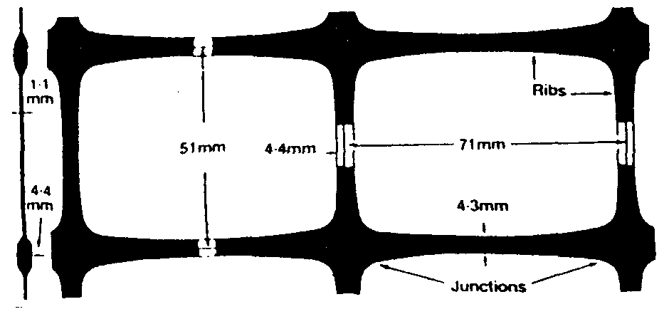

ZAŁĄCZNIK 2

ZASADY WYBORU GEOSIATKI DO ROBÓT NAWIERZCHNIOWYCH

Zaleca się stosowanie geosyntetyków do robót wzmacniających nawierzchnie asfaltowe, gdy:
- można spodziewać się, że technologie tradycyjne (bez geosyntetyków) nie spełnią swoich zadań,
- występuje stosunkowo duże obciążenie drogi, dla którego wymagany jest długi okres pomiędzy remontami (przy zastosowaniu geosyntetyków można zakładać czas eksploatacji nawierzchni 10 - 12 lat).
Geosiatkę wybiera się (zamiast np. geowłóknin), gdy ma związać się z materiałem asfaltowym i będzie pracować jak „zbrojenie”, nadając nawierzchni nowe parametry wytrzymałościowe na rozciąganie i lepszy rozkład naprężeń (przekazywanie naprężeń rozciągających ze spękanej warstwy asfaltowej na geosiatkę). Geosiatki przydatne są szczególnie przy wzmocnieniu nawierzchni spękanych, opóźnieniu powstawania spękań odbitych, kolein itp.
Geosiatka może być realnie traktowana jako zbrojenie, jeżeli moduł sprężystości (sztywność) geosiatki będzie wyższy od modułu sztywności warstwy asfaltowej; należy przy tym uwzględniać, że moduł sztywności warstwy asfaltowej zmienia się w zależności od temperatury i w procesie spękania warstwy.
Do produkcji geosyntetyków przeznaczonych do napraw i wzmocnień spękanych nawierzchni drogowych używa się polimerów syntetycznych, o odpowiednio wysokich parametrach wytrzymałościowych oraz odpornych na podniesione temperatury (tj. temperatury asfaltowych warstw wzmacniających, układanych na geosyntetykach). Najczęściej stosowanymi są polipropylen, polietylen i poliester.
Geosiatki polipropylenowe i polietylenowe są siatkami wykonanymi najczęściej metodą odlewu, z zakotwieniami na węzłach, o dosyć dużej płaszczyźnie i masie własnej, bywają niejednokrotnie utwardzane (dla polepszenia modułu sztywności). Metoda odlewu pozwala na uzyskanie dużych płaszczyzn i wykonanie ostrych brzegów siatki, co poprawia jej zdolność kotwienia. Odporne są na działanie wodnych roztworów kwasów, zasad, soli i benzyn w temperaturze otoczenia. Odporne są również na hydrolizę i niszczenie.
Geosiatki poliestrowe są zwykle wytwarzane metodą tkaną z wysokowytrzymałego poliestru z otoczką np. z PVC, o dużej odporności chemicznej na występujące kwasy, zasady i substancje organiczne. Główne zalety poliestru to wysoki moduł elastyczności i wysoka wytrzymałość. W porównaniu do siatek polipropylenowych i polietylenowych poliester charakteryzuje się wyższą wytrzymałością na rozciąganie i mniejszą skłonnością do pełzania. Powłoka PVC skleja nitki poliestru i stabilizuje w ten sposób konstrukcję siatki (ochrona przed przesunięciem) i zwiększa wytrzymałość na węzłach. Posiadają wysoką wytrzymałość, gdyż przy niewielkim wydłużeniu - przejęcie siły następuje natychmiast.

ZAŁĄCZNIK 3

FUNKCJE GEOSIATKI W NAWIERZCHNI ASFALTOWEJ

Zasada stosowania geosiatek
Podstawową zasadą w stosowaniu geosiatek jest układanie ich na warstwie betonowej, stabilizowanej cementem, popękanej starej nawierzchni asfaltowej i pomiędzy nowymi warstwami asfaltowymi. Skropienie lepiszczem powierzchni warstwy jest wymagane tylko gdy dolna warstwa wykazuje brak dostatecznej zawartości asfaltu. Dobra adhezja pomiędzy istniejącą nawierzchnią i warstwami wzmacniającymi oraz pomiędzy siatką a towarzyszącymi jej warstwami jest zasadniczym warunkiem prawidłowej pracy całego układu. Geosiatki po ułożeniu powinny być naciągnięte i końce ich przybite.
Opóźnienie powstawania spękań odbitych
Główną funkcją geosiatek jest opóźnianie pojawiania się spękań odbitych. Realizowane jest to przez przejmowanie naprężeń i redukcję ich wielkości w wyniku pełzania materiału siatki.
Mieszanki mineralno-asfaltowe układane w nawierzchni pracują w warunkach obciążeń krótkotrwałych (obciążenia od pojazdów poruszających się z dużą prędkością), oraz obciążeń o dłuższym czasie trwania (obciążenia od pojazdów stojących lub poruszających się wolno, zmiany termiczne, osiadania). Dla krótkotrwałych obciążeń moduł dynamiczny, zależnie od temperatury, zmienia się w orientacyjnych granicach od 0,1 do 10 GPa i spękania określane jako zmęczeniowe mogą nastąpić przy niewielkich wydłużeniach, poniżej 0,1%, zachodzących w strefie odkształceń sprężystych. Dla dłużej trwających obciążeń wywołujących zjawisko pełzania, spękania pojawiają się przy wydłużeniach 1-2%. W warstwach asfaltowych naprężenia ściskające przenoszone są przez kruszywo mineralne, naprężenia rozciągające przez lepiszcze asfaltowe, zatem spękania zmęczeniowe indukowane są w asfalcie,
Geosiatki opóźniają propagację spękań przez przejmowanie naprężeń rozciągających w momencie, kiedy naprężenia rozciągające przy lokalnych, maksymalnych wydłużeniach są bliskie dopuszczalnej granicy dla lepiszcza asfaltowego.
Opóźnianie tworzenia się kolein
Geosiatki ułożone poprawnie, tj. naciągnięte i przymocowane stalowymi kołkami, ułożone na głębokości min. 50 mm poniżej powierzchni jezdni, przeciwdziałają nadmiernym naprężeniom ścinającym, wywołującym powstawanie kolein z towarzyszącym temu bocznym przesunięciem i wypychaniem materiału warstwy do góry.

ZAŁĄCZNIK 4

ZALECENIA MATERIAŁOWO-KONSTRUKCYJNE
DLA SIATEK Z WŁÓKIEN SYNTETYCZNYCH

przyjmowane w europejskiej praktyce (wg opracowania Politechniki Krakowskiej,
Instytut Dróg, Kolei i Mostów, 1992)

 |  |  | Wymagania dla geosiatki
Lp. | Własność | Jednostka | przeplatanej  w węzłach | ciągnionej
1 | Siła zrywająca, min. | kN/m | 50 | 14
2 | Wydłużenie przy zerwaniu, max. | % | 14 | 14
3 | Siła rozciągająca przy wydłużeniu 1% (moduł sieczny), min. | kN/m | 3 | 2
4 | Powierzchnia oczek siatki, łącznie, min. | % | 70 | 70
5 | Wymiar oczek siatki, min. lub dwukrotnie większy od max. ziarna w mieszance mineralno-asfaltowej | mm | 20 x 20 | 20 x 20
6 | Odporność na temperaturę, min. do | ºC | 190 | 148
7 | Siła zrywająca przy wydłużeniu 1%, min.  tj. moduł sieczny, min. | kN/m  kN/m | 2  200 | 2  200

ZAŁĄCZNIK 5

ZASADY NAPRAWY SPĘKAŃ (PĘKNIĘĆ) NAWIERZCHNI (wg [15])

Ocena spękań nawierzchni powinna mieć na celu określenie:
- przyczyny spękań i stopnia ich szkodliwości,
- zasięgu spękań w głąb konstrukcji nawierzchni,
- zakresu spękań (udziału powierzchni spękanej).
Przy podejmowaniu decyzji o remoncie nawierzchni w celu naprawy uszkodzeń powierzchniowych należy kierować się kryteriami oceny wizualnej oraz oceny indeksu spękań (intensywności spękań), współpracy w obrębie pęknięcia oraz warunków podparcia nawierzchni:
- Indeks spękań IS jest miarą intensywności spękań poprzecznych i wyrażony jest niemianowaną liczbą obliczaną ze wzoru:

IS = L_{n} + L_{p}
w którym:
IS - indeks spękań,
L_{n} - liczba spękań niepełnych (na niepełną szerokość jezdni)
na 100 m długości jezdni,
L_{p} - liczba spękań pełnych (na pełną szerokość jezdni)
na 100 m długości jezdni.
Przyjęto następującą klasyfikację odcinków nawierzchni pod względem indeksu spękań:
IS ≤ 1 - odcinki nie spękane,
1 < IS ≤ 3 - odcinki średnio spękane,
IS > 3 - odcinki bardzo spękane.
Na podstawie tego podziału zaleca się podejmować decyzję o całkowitej, powierzchniowej naprawie spękań, bądź pojedynczych spękań.
- Współpracę w pęknięciu odbitym nawierzchni półsztywnej (dwóch części nawierzchni oddzielonych pęknięciem), określa się współczynnikiem współpracy k ze wzoru:
k =
w którym:
k - współczynnik współpracy,
y₁ - ugięcie krawędzi obciążonej,
y₂ - ugięcie krawędzi nieobciążonej,
k < 0,1 - oznacza brak współpracy między płytami,
0,1 < k < 1 - oznacza częściowe przekazywanie obciążenia
z jednej płyty na drugą,
k = 1 - oznacza pełną współpracę płyt.
Pomiary ugięć można wykonywać ugięciomierzem belkowym Benkelmana lub ugięciomierzem dynamicznym FWD. Pomiar ugięć wykonuje się na krawędziach pęknięcia.
- Warunki podparcia nawierzchni na podłożu gruntowym w obrębie pęknięcia poprzecznego określa się współczynnikiem wpływu punktu przyłożenia obciążenia s wyrażonym wzorem:
s =
w którym:
y₁ - ugięcie krawędzi obciążonej,
y₀ - ugięcie pomierzone pomiędzy spękaniami (w środku rozpiętości płyty),

s < 1,4 - oznacza dostateczne podparcie podbudowy w obrębie spękania,
s ≥ 1,4 - oznacza niedostateczne podparcie podbudowy w obrębie spękania.
Na podstawie indeksu spękań należy zdecydować, czy naprawiać pojedynczo pęknięcia, czy wykonać naprawę całej powierzchni w postaci membrany przeciwspękaniowej. Jeśli odcinek nawierzchni nie jest spękany lub jest średnio spękany według powyższej klasyfikacji, to zaleca się naprawę pojedynczych pęknięć. Jeśli odcinek nawierzchni jest bardzo spękany według powyższej klasyfikacji, to zaleca się wykonanie ciągłej naprawy całej spękanej powierzchni, np. wykonanie membrany przeciwspękaniowej na całej powierzchni.
W każdym wypadku ostateczną decyzję należy podjąć po wnikliwej, indywidualnej analizie, biorąc pod uwagę także przewidywaną propagację pęknięć i zwiększanie indeksu spękań w czasie. W podjęciu decyzji o wyborze techniki naprawy pęknięć nawierzchni zaleca się kierować wskazówkami według tablicy:
Tablica: Wskazówki doboru techniki naprawy powierzchniowej pęknięć nawierzchni (bez wzmocnienia nawierzchni)
 |  | Naprawa z zastosowaniem geosiatki
Rodzaj spękania | Przyczyna spękania | naprawa | naprawa głęboka (stabilizacja podparcia krawędzi) |  | naprawa powierzchnio-wa pod nowe
 |  | płytka | wycięcie warstw do podłoża | iniekcja | warstwy  asfaltowe
Pęknięcie odbite poprzeczne (dobre podparcie krawędzi) | Skurcz termiczny podbudo-wy związanej (sztywnej) | + |  |  | +
Pęknięcie odbite poprzeczne (brak podparcia krawędzi) | Skurcz termiczny podbudo-wy i ścinanie od obciążenia ruchem, prostopadle do kra-wędzi |  | + | +
Pęknięcie odbite podłużne | Ścinanie od obciążenia ruchem, równolegle do pęknięcia | + |  |  | +
Pęknięcie w spoinie technologicznej | Niestaranność wykonania |  |  |  | +
Pęknięcie podłużne w śladzie koleiny | Niewystarczająca nośność |  |  |  | +
Spękania siatkowe | Niewystarczająca nośność |  |  |  | +
Spękania blokowe | Skurcz termiczny zmęczeniowy |  |  |  | +

ZAŁĄCZNIK 6

PRZYKRYCIE PĘKNIĘCIA TAŚMĄ USZCZELNIAJĄCĄ (wg [15])

Przeznaczenie techniki
Metoda przykrycia pęknięcia taśmą uszczelniającą jest przeznaczona do uszczelnienia spękań i otwartych połączeń technologicznych rozwartych do szerokości 5 mm.
Opis techniki
Czynności związane z naprawą nawierzchni:
- wstępne oczyszczenie szczeliny i jej najbliższego otoczenia twardą szczotką ręczną lub mechaniczną,
- dokładne oczyszczenie szczeliny przedmuchaniem sprężonym, gorącym powietrzem,
- posmarowanie ścianek szczeliny środkiem gruntującym pędzlem i pozostawienie ich do wyschnięcia,
- przyklejenie taśmy uszczelniającej i dociśnięcie jej ręcznie lub specjalnym urządzeniem,
- zdjęcie silikonowanego papieru z powierzchni taśmy,
- posypanie mączką wapienną lub piaskiem.
Uwagi wykonawcze
Taśma uszczelniająca jest siatką wzmocnioną warstwą elastomeroasfaltu o grubości 1,5 mm. W celu dostosowania taśmy do szerokości uszkodzonych miejsc jej szerokość wynosi 50, 75 lub 100 mm.
Zalecany zakres stosowania
Wypełnienie pęknięcia z przykryciem taśmą uszczelniającą stosuje się w przypadkach:
- pęknięcia niskotemperaturowego poprzecznego, rozwartego do szerokości 5 mm,
- pęknięcia podłużnego w spoinie technologicznej, rozwartego do szerokości 5 mm.
Z uwagi na prostotę wykonawstwa, zaleca się przede wszystkim do robót o małym zakresie, przy których zastosowanie większej liczby maszyn jest niecelowe.
Ograniczenia stosowania
Wszystkie roboty muszą być przeprowadzone przy suchej pogodzie i w temperaturze otoczenia co najmniej 15ºC. Z uwagi na szybkie zużywanie się taśm, ich stosowanie ogranicza się do dróg o niewielkim ruchu: podrzędnych ulic w miastach i dróg lokalnych. Nie należy ich stosować na obszarach, gdzie występują oddziaływania sił poziomych: na ostrych łukach i skrzyżowaniach.

ZAŁĄCZNIK 7

PRZYKŁADY NAPRAW SPĘKAŃ ODBITYCH
PRZY UŻYCIU GEOSIATKI (wg [15])

Rys. 1. Naprawa płytka pojedynczego pęknięcia odbitego, gdy krawędzie pęknięcia są dobrze podparte - w istniejącej warstwie ścieralnej

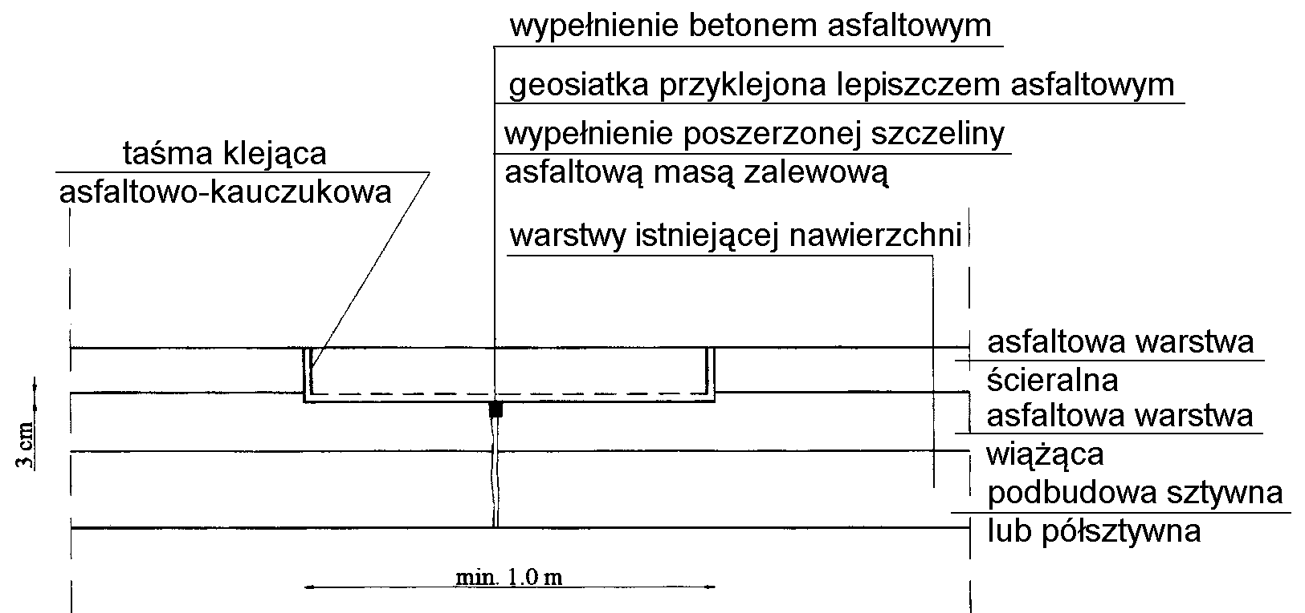

Rys. 2. Naprawa płytka pojedynczego pęknięcia odbitego, gdy krawędzie pęknięcia są dobrze podparte - w istniejącej warstwie ścieralnej, z ułożeniem nowej warstwy asfaltowej
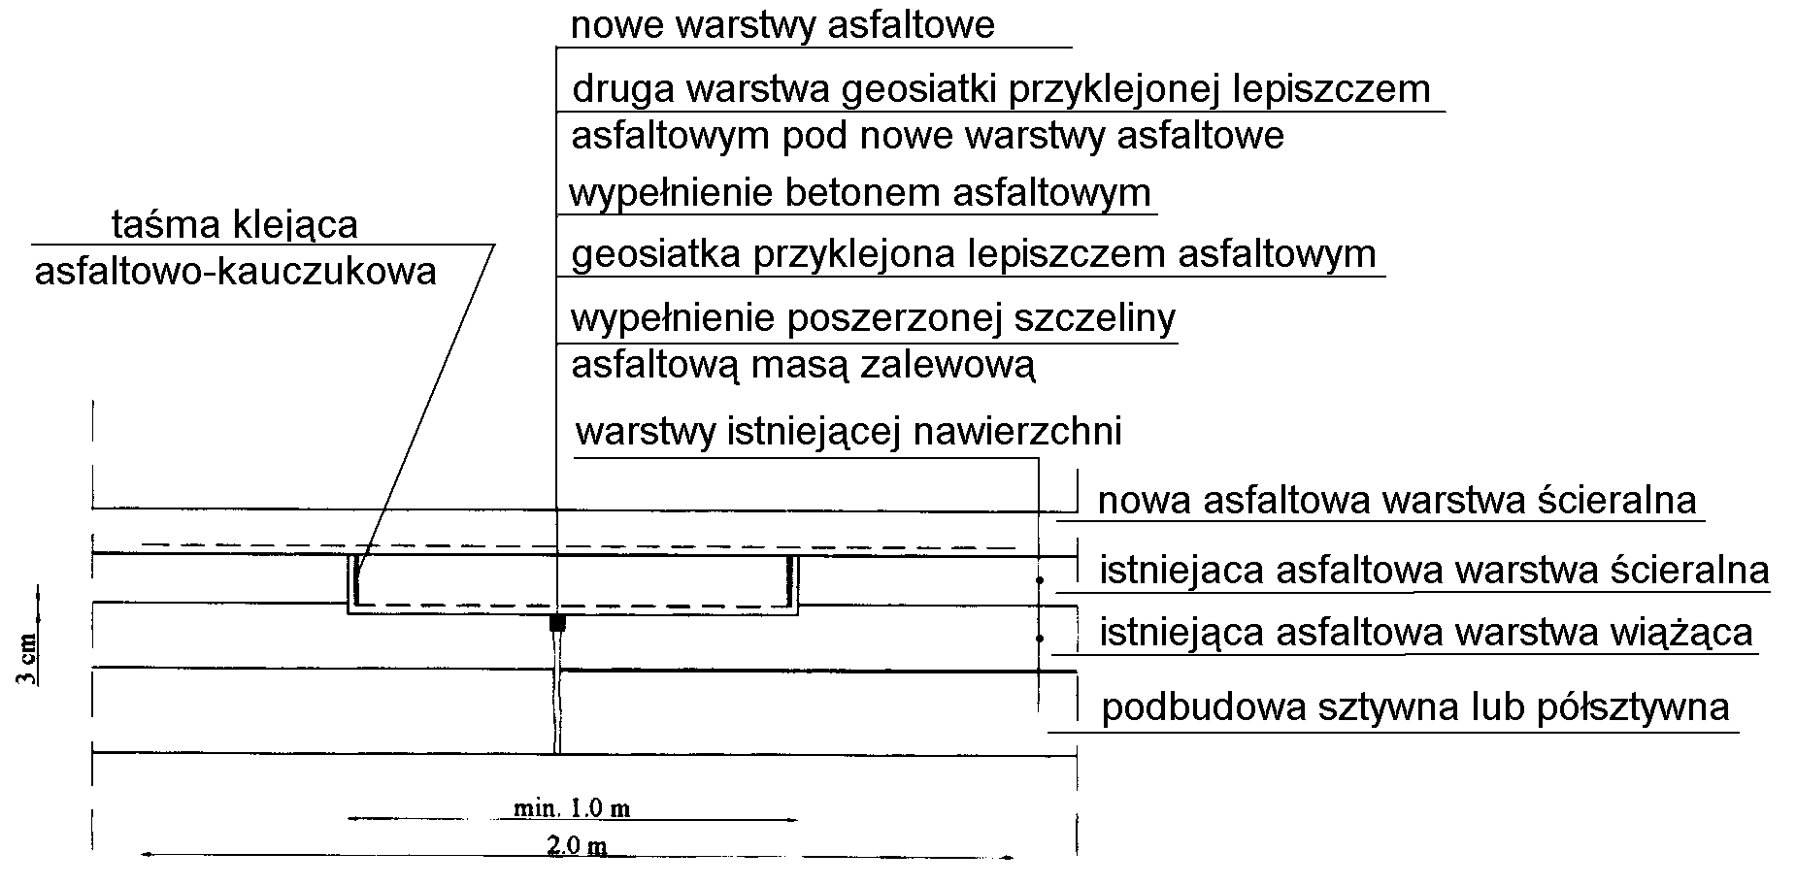
Rys. 3. Naprawa głęboka pojedynczego pęknięcia odbitego, w przypadku braku dobrego podparcia krawędzi pęknięcia

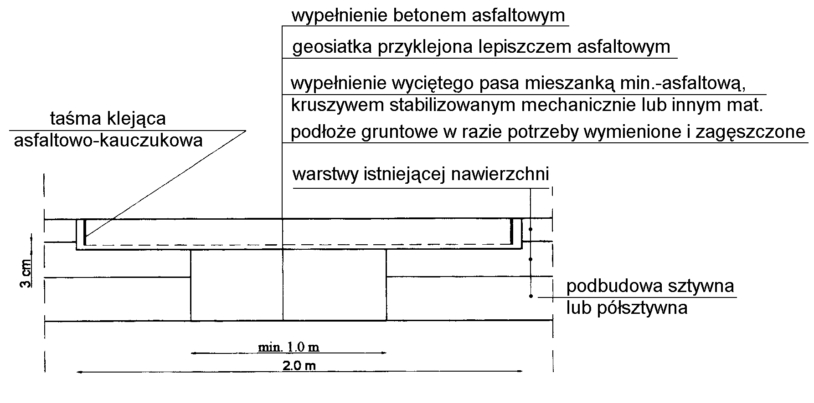

Rys. 4. Naprawa głęboka pojedynczego pęknięcia odbitego, w przypadku braku dobrego podparcia krawędzi pęknięcia, z ułożeniem nowej warstwy asfaltowej

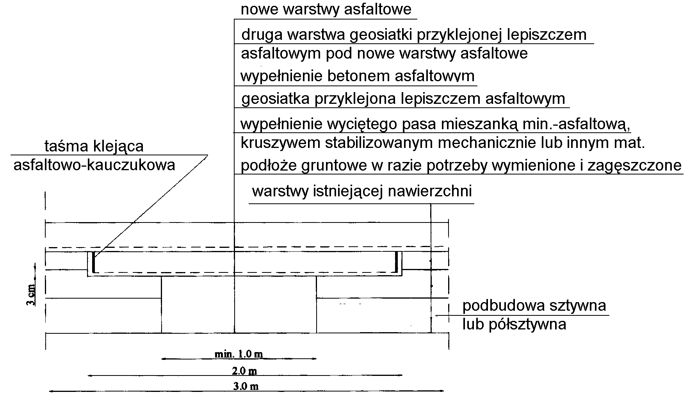
Rys. 5. Naprawa powierzchniowa pęknięć odbitych z ułożeniem nowych warstw asfaltowych

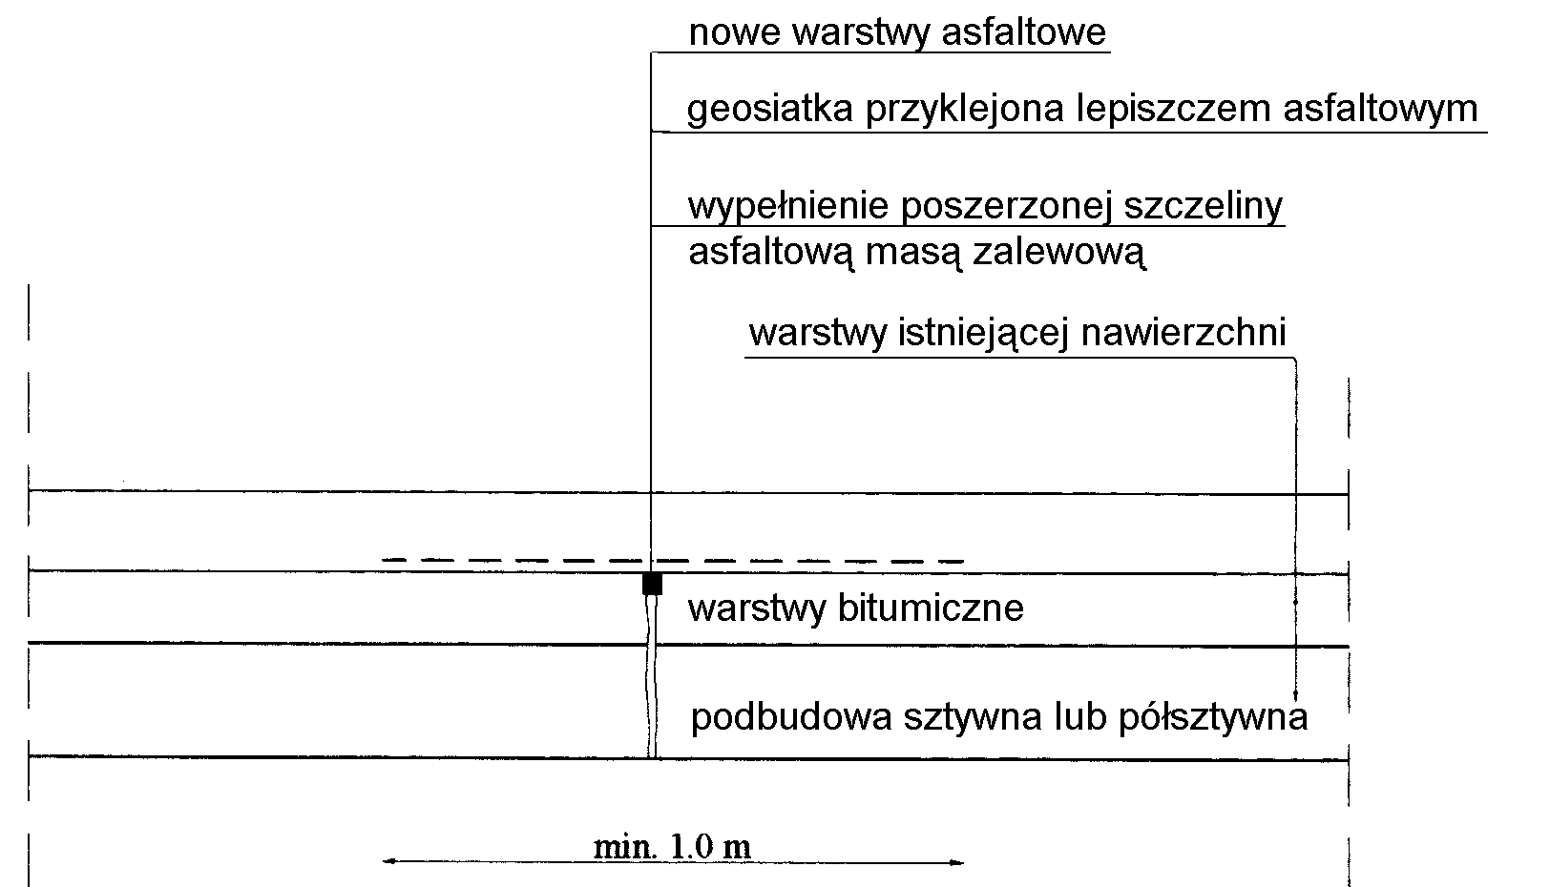

ZAŁĄCZNIK 8

PRZYKŁADY ZABEZPIECZENIA GEOSIATKĄ NAWIERZCHNI
ASFALTOWEJ W STREFIE SPĘKAŃ
(wg opracowania Politechniki Krakowskiej, Instytut Dróg, Kolei i Mostów)
Rys. 1. Wzmocnienie nawierzchni asfaltowej nad przekopem instalacyjnym
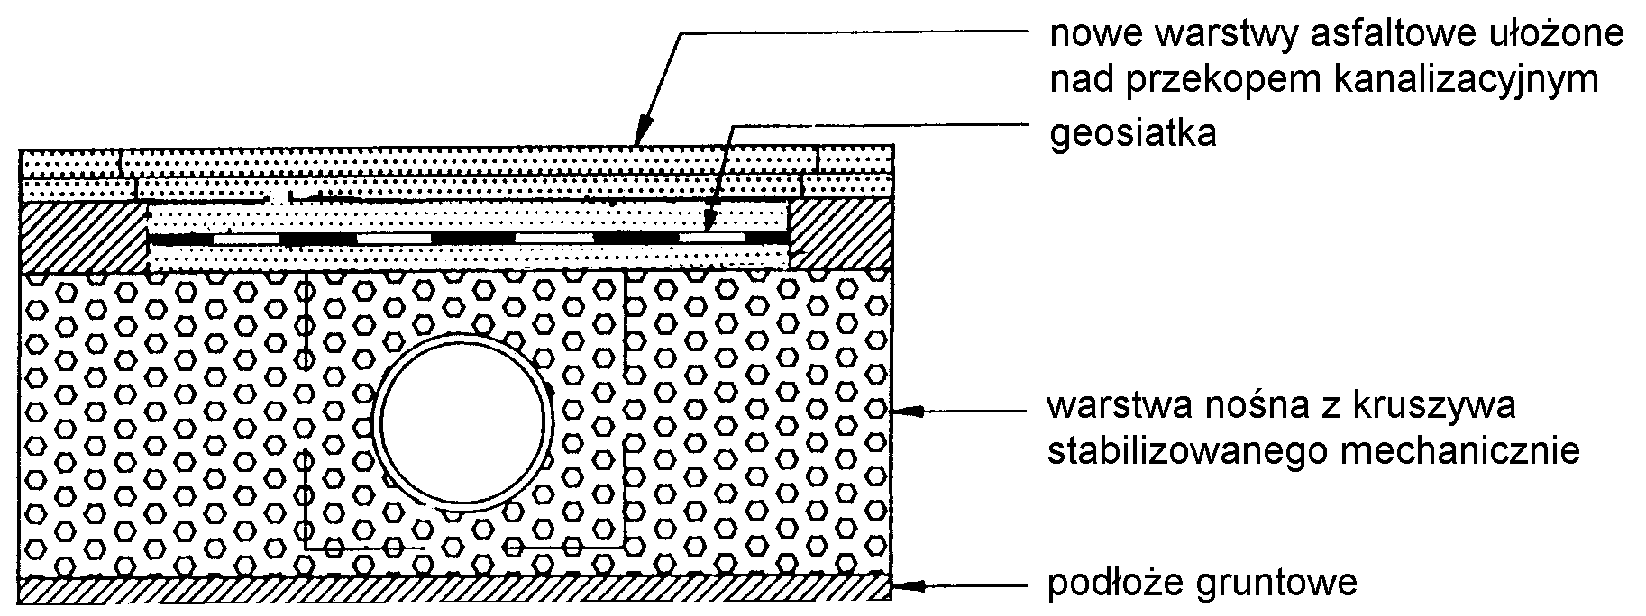
Rys. 2. Wzmocnienie nawierzchni asfaltowej w strefie zmiany nośności podłoża gruntowego
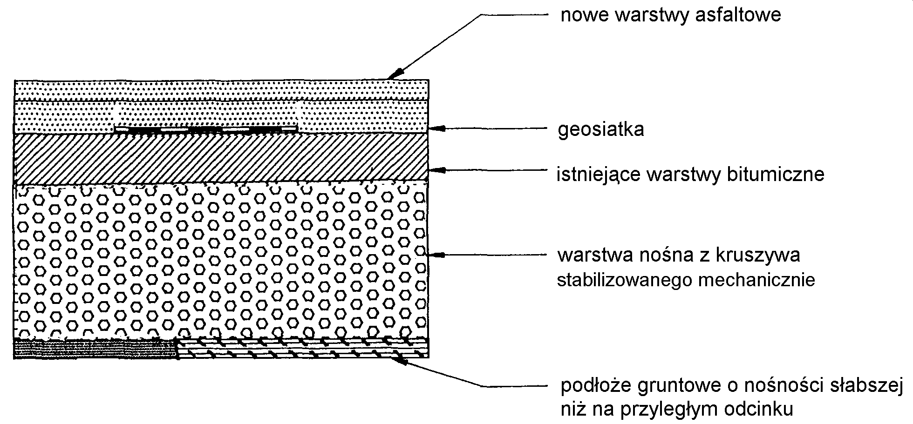

Rys. 3. Wzmocnienie nawierzchni asfaltowej w strefie spoiny roboczej

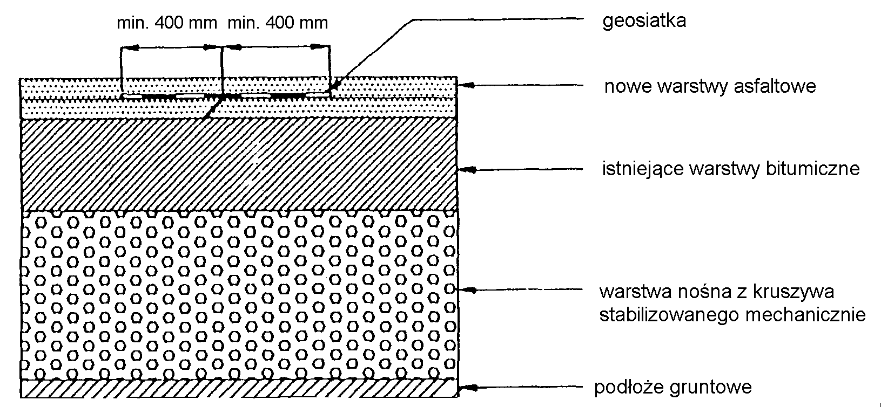

Rys. 4. Wzmocnienie nawierzchni asfaltowej w strefie zmiany konstrukcji nawierzchni

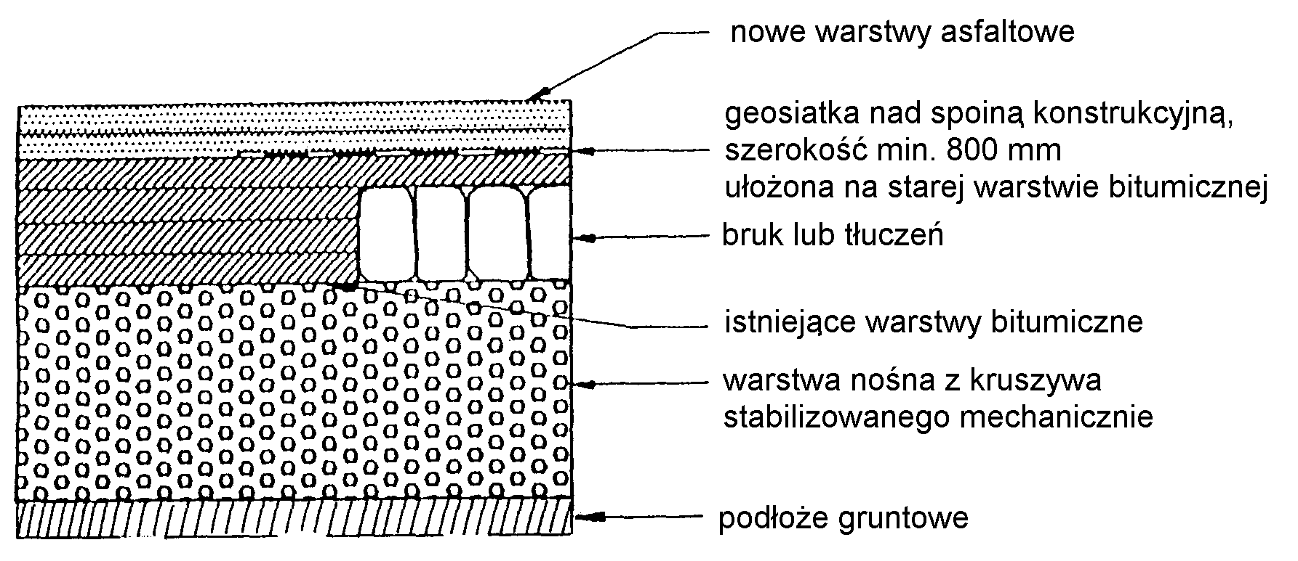

Rys. 5. Wzmocnienie nawierzchni asfaltowej w strefie poszerzenia nawierzchni
a) wariant 1
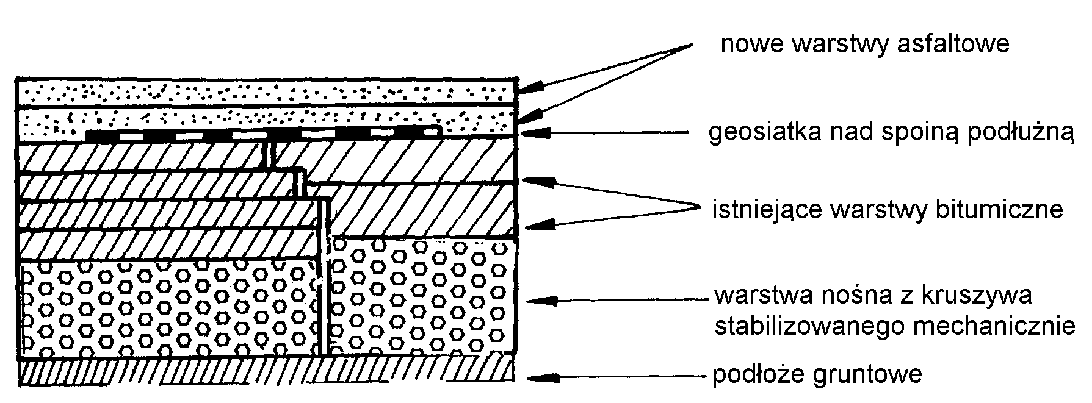
b) wariant 2
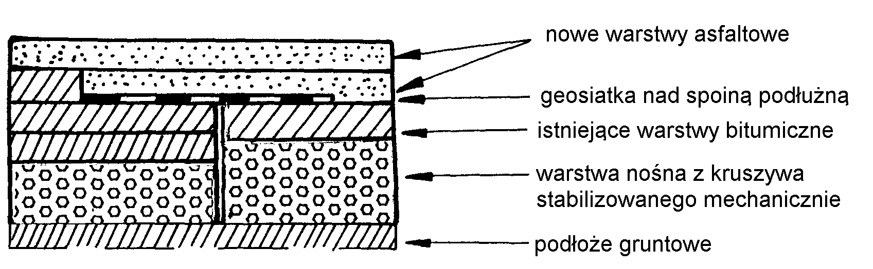
Rys. 6. Wzmocnienie nawierzchni asfaltowej na podbudowie z gruntu stabilizowanego cementem
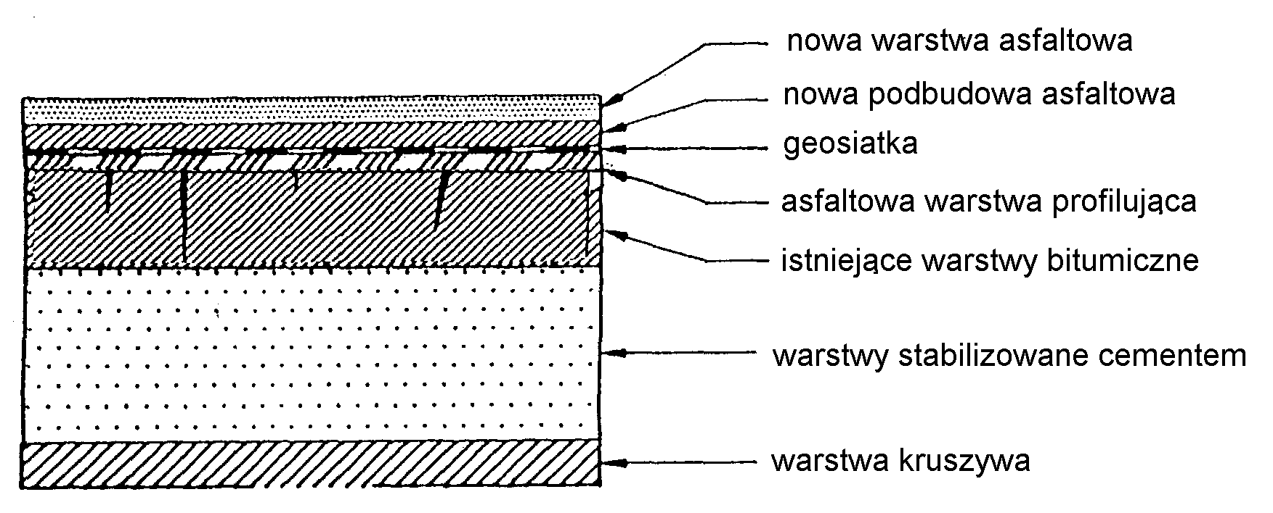

Rys. 7. Wzmocnienie nawierzchni asfaltowej położonej na istniejącej nawierzchni z betonu cementowego
